
高一年级“理想信念”班会设计
厚植理想信念
成就复兴梦想
姓名：
单位：
职务：

厚植理想信念，成就复兴梦想
——高一年级“理想信念”班会设计


教育背景
主题解析：“理想信念”蕴含着丰厚的精神内核与时代价值，习近平主席曾在庆祝改革开放40周年大会上提到“信仰、信念、信心，任何时候都至关重要。小到一个人、一个集体，大到一个政党、一个民族、一个国家，只要有信仰、信念、信心，就会愈挫愈奋、愈战愈勇，否则就会不战自败、不打自垮。”此外，在《中小学德育工作指南》中，理想信念教育也位列五项德育内容之首，要求“引导学生深入了解中国革命史、中国共产党史、改革开放史和社会主义发展史，继承革命传统，传承红色基因，深刻领会实现中华民族伟大复兴是中华民族近代以来最伟大的梦想，培养学生对党的政治认同、情感认同、价值认同。”。
学情分析：高中阶段的学生对于理想信念的认知还停留在比较浅的层次，甚至认为理想信念是虚无缥缈的，离他们很遥远，或者认为理想信念不是他们这个年纪的人需要考虑的事情。此外，高中阶段的学生对于自己的志向和规划还不是特别明晰，往往仅有拿一个好成绩，考一个好大学这样的微观目标，却很少有将自己的未来发展和国家发展前途联系在一起的宏观目标。
本班学生为高一年级新入学的学生，大部分学生对于理科特别感兴趣，但是对于政治和历史等文科科目缺少关注，对于党史革命史等知识也不够了解。进入到高中这一新的阶段之后，有部分同学出现目标缺失的情况，学习生活缺少“意义感”和“价值感”，需要进行理想信念教育。因此特别召开本主题班会课，希望通过引导学生从身边的古迹，学校的校友，时代的楷模等身上寻找理想信念，获得触动和启发，点燃理想信念之火，使学生能将自己与民族复兴重任联系起来，以达到强基固本、凝心铸魂的效果。
班会目标
认知目标：通过互动刮卡、校友故事、时光信封、小组讨论等活动了解理想信念的重要性及意义。
情感目标：借助图说挑战、联系迁移、复兴之声、共情励志等活动，增强厚植理想信念的使命感。
行为目标：通过思辨讨论、头脑风暴、梦想有声、复兴有我等活动厚植理想信念。
班会准备
- 学生准备：平板电脑，签字笔，空白纸片，课前预查《关键和新兴技术清单》资料。
- 教师准备：课前理想信念调查，视频《向梦想进发》，体现理想信念的校园古迹照片和校友故事，时光信封和内容道具，体现美国企图遏制中国发展的相关资料，《关键和新兴技术清单》，课件制作，关键词板贴。
班会过程
主题导入

1.主题引入：以小张同学的提问截图引发学生讨论小张同学有此困惑的原因，引导学生关注理想信念缺失的问题，为引入本节课的主题做准备。
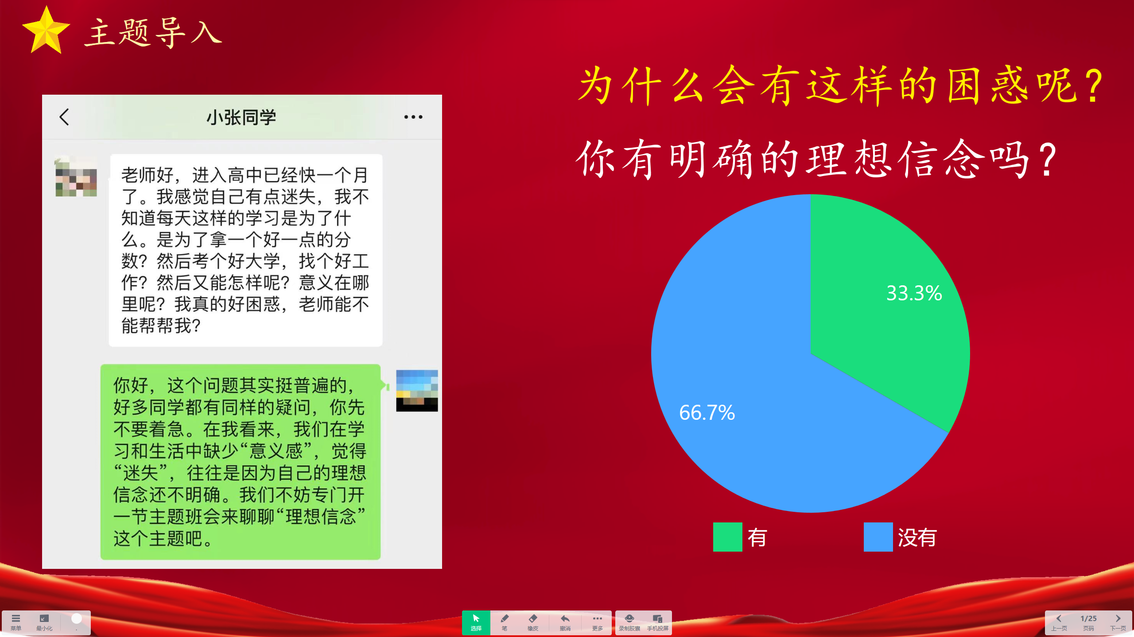
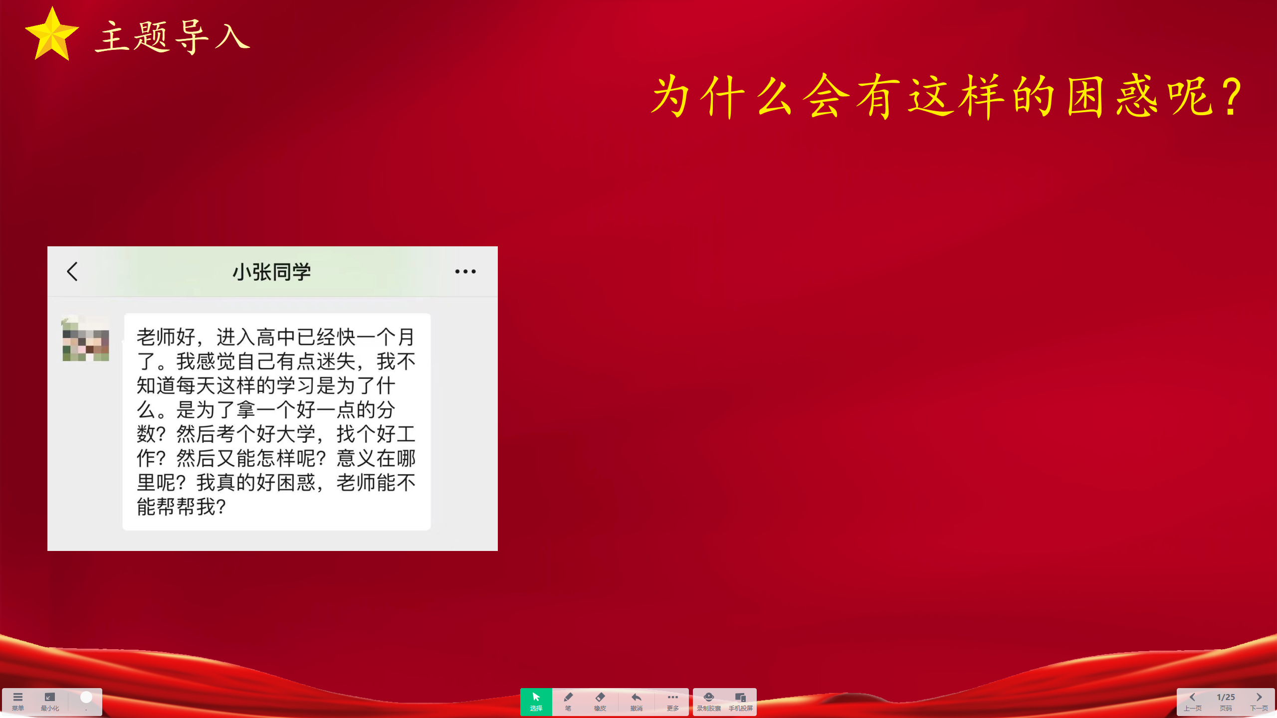
2.问题聚焦：在学生完成讨论之后，呈现本班同学关于问题“你有明确的理想信念吗？”这一问题的课前调查结果，说明开展本节班会课的原因，并引出本节课的主题《厚植理想信念，成就复兴梦想》。
设计意图：从学生身边同学的真实困惑进行引入，组织大家一起讨论和寻找原因。同时通过呈现课前关于“理想信念”的调查结果，顺势导入本节课主题，同时吸引学生进入上课状态，达到热身的目的，也激发学生对于班会课的兴趣。

环节一：着眼身边 寻理想信念之光

1. 菁菁校园，寻理想信念之光
步骤一：校园印“相”激趣味
教师通过技术加工，以刮刮卡（蒙层）的形式向学生呈现校园内的具有代表性的体现理想信念的照片。
步骤二：刮卡揭秘 齐分享
老师随机刮开其中一张照片，并邀请一位同学上台分享与该校园古迹相关的理想信念。该同学讲完后，随机刮开课件中另一张照片并请另一位同学上台分享。以此类推，直到3个同学都分享完成。
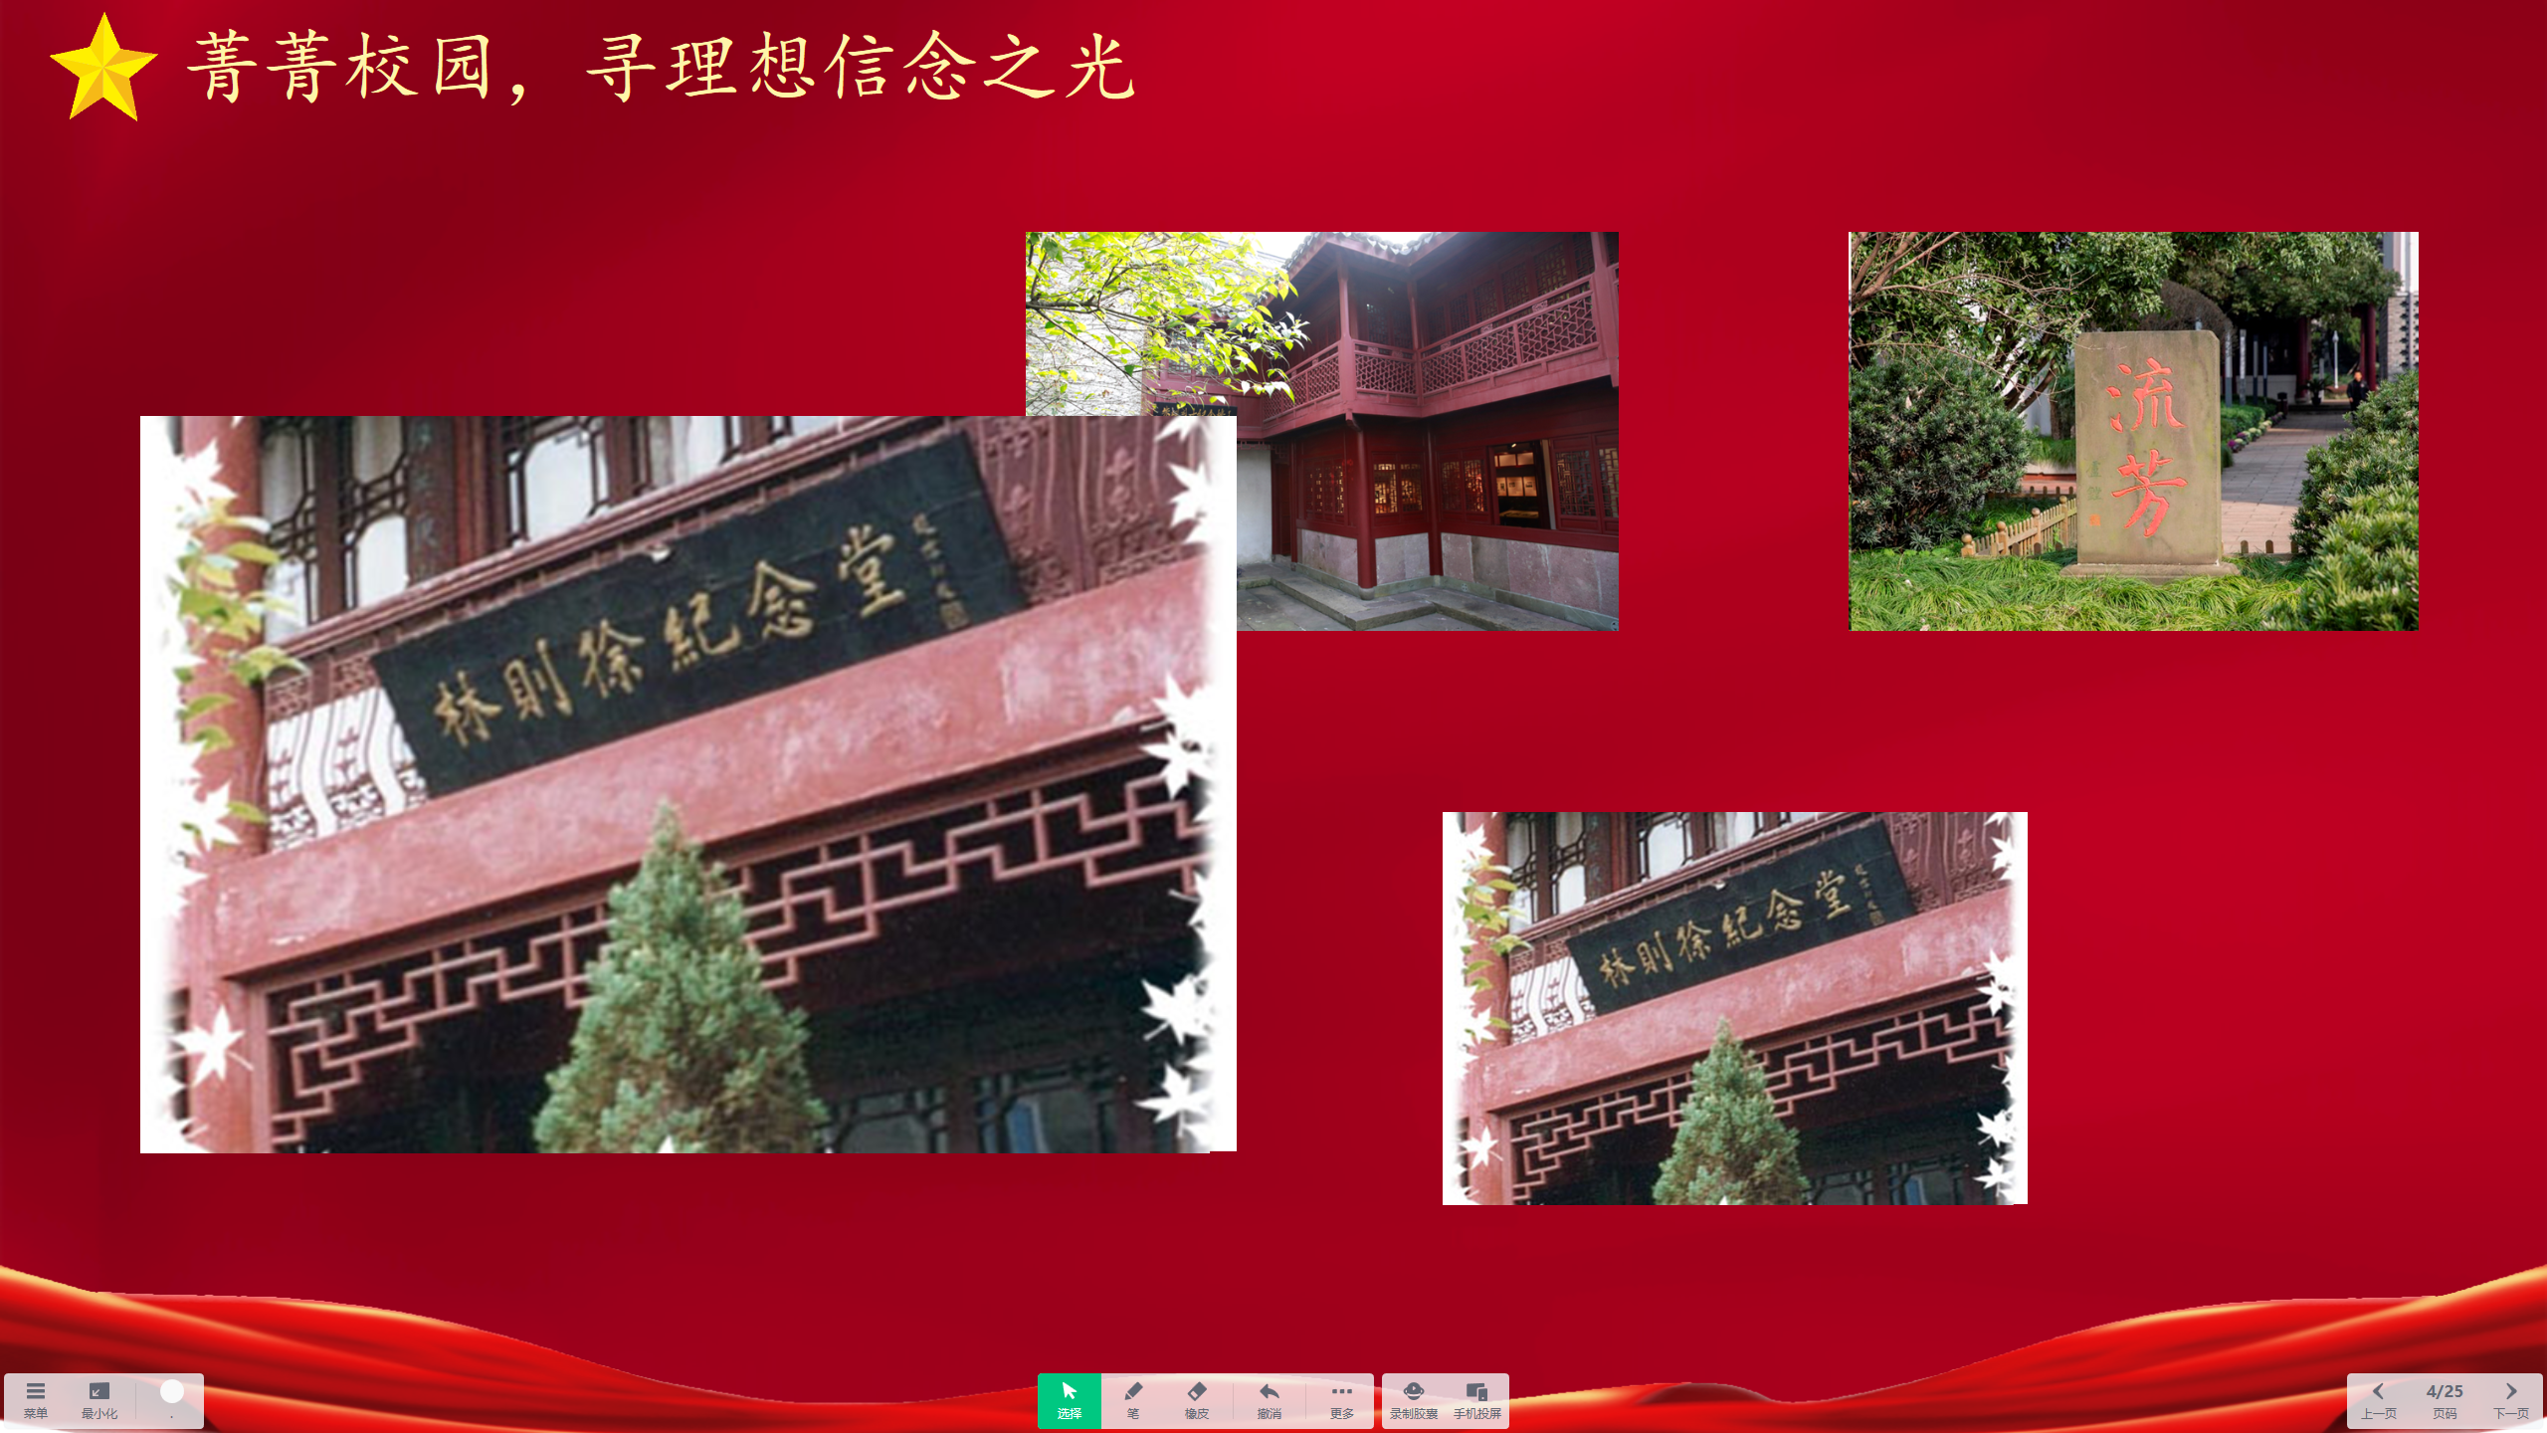
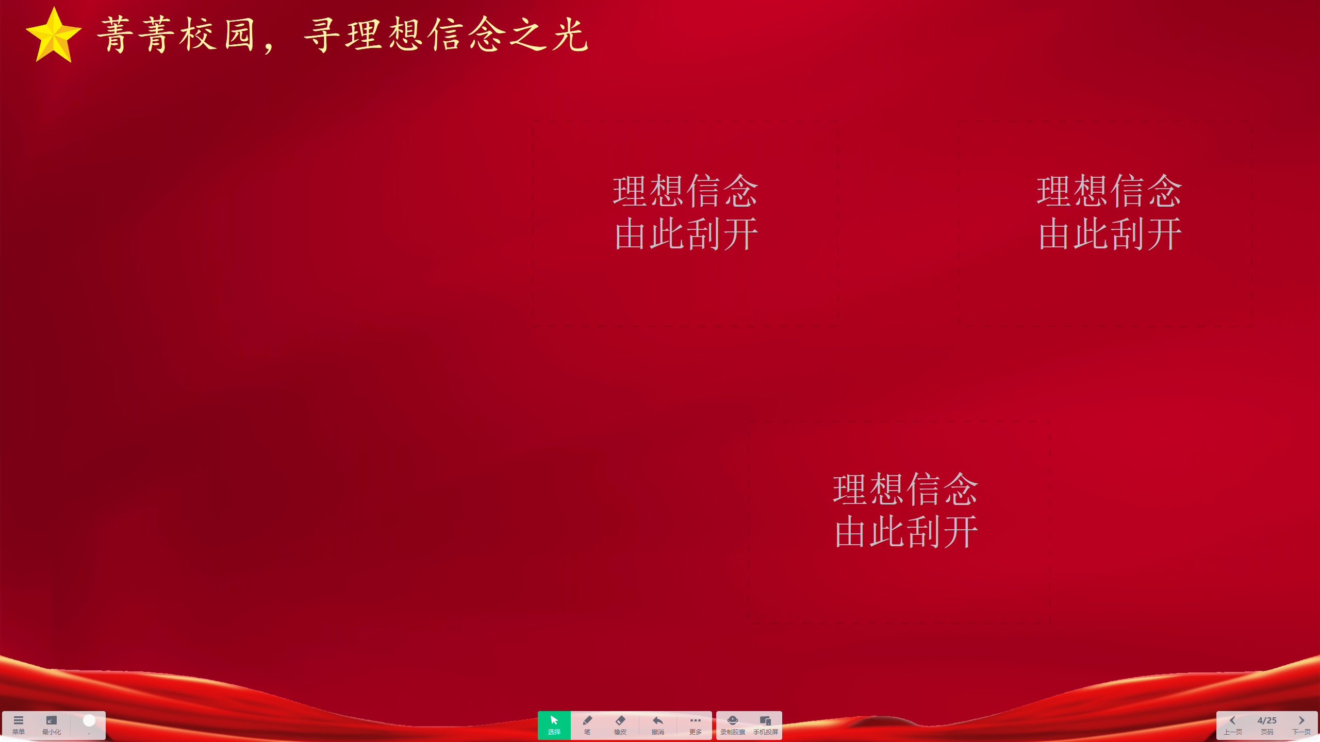
2. 熠熠校友，遇理想信念之芒
步骤一：看图识“友”
教师出示校友图片，学生进行观看，尝试说出校友名字及相关事迹。
步骤二：剖析探讨
教师通过呈现三位校友的三句话，引导学生进行剖析和探讨，总结三位校友身上体现的理想信念。
在呈现完校友的事迹后，学生对于理想信念的理解逐渐具体。并且三位校友的呈现顺序在时间上采用由远及近的方式，学生可以逐渐产生一种亲切感，感觉理想信念离自己并不遥远。
设计意图：本环节为“知”，通过“菁菁校园，寻理想信念之光”和“熠熠校友，遇理想信念之芒”两个活动，让学生从身边的校园古迹和校友故事出发逐渐与抽象的理想信念概念建立联系，由浅入深地认识到理想信念的具体内涵。这一环节着重消除学生与理想信念的距离感，也为下一环节做好铺垫。
环节二：放眼时代 悟理想信念之魂

1. 放眼时代，观理想信念之范
步骤一：视频领航
通过播放视频《向梦想进发》，向学生呈现当今时代的各行各业的人为国家富强，民族振兴和人民幸福做出的贡献以及他们身上所体现出来的理想信念。
步骤二：聚焦典型
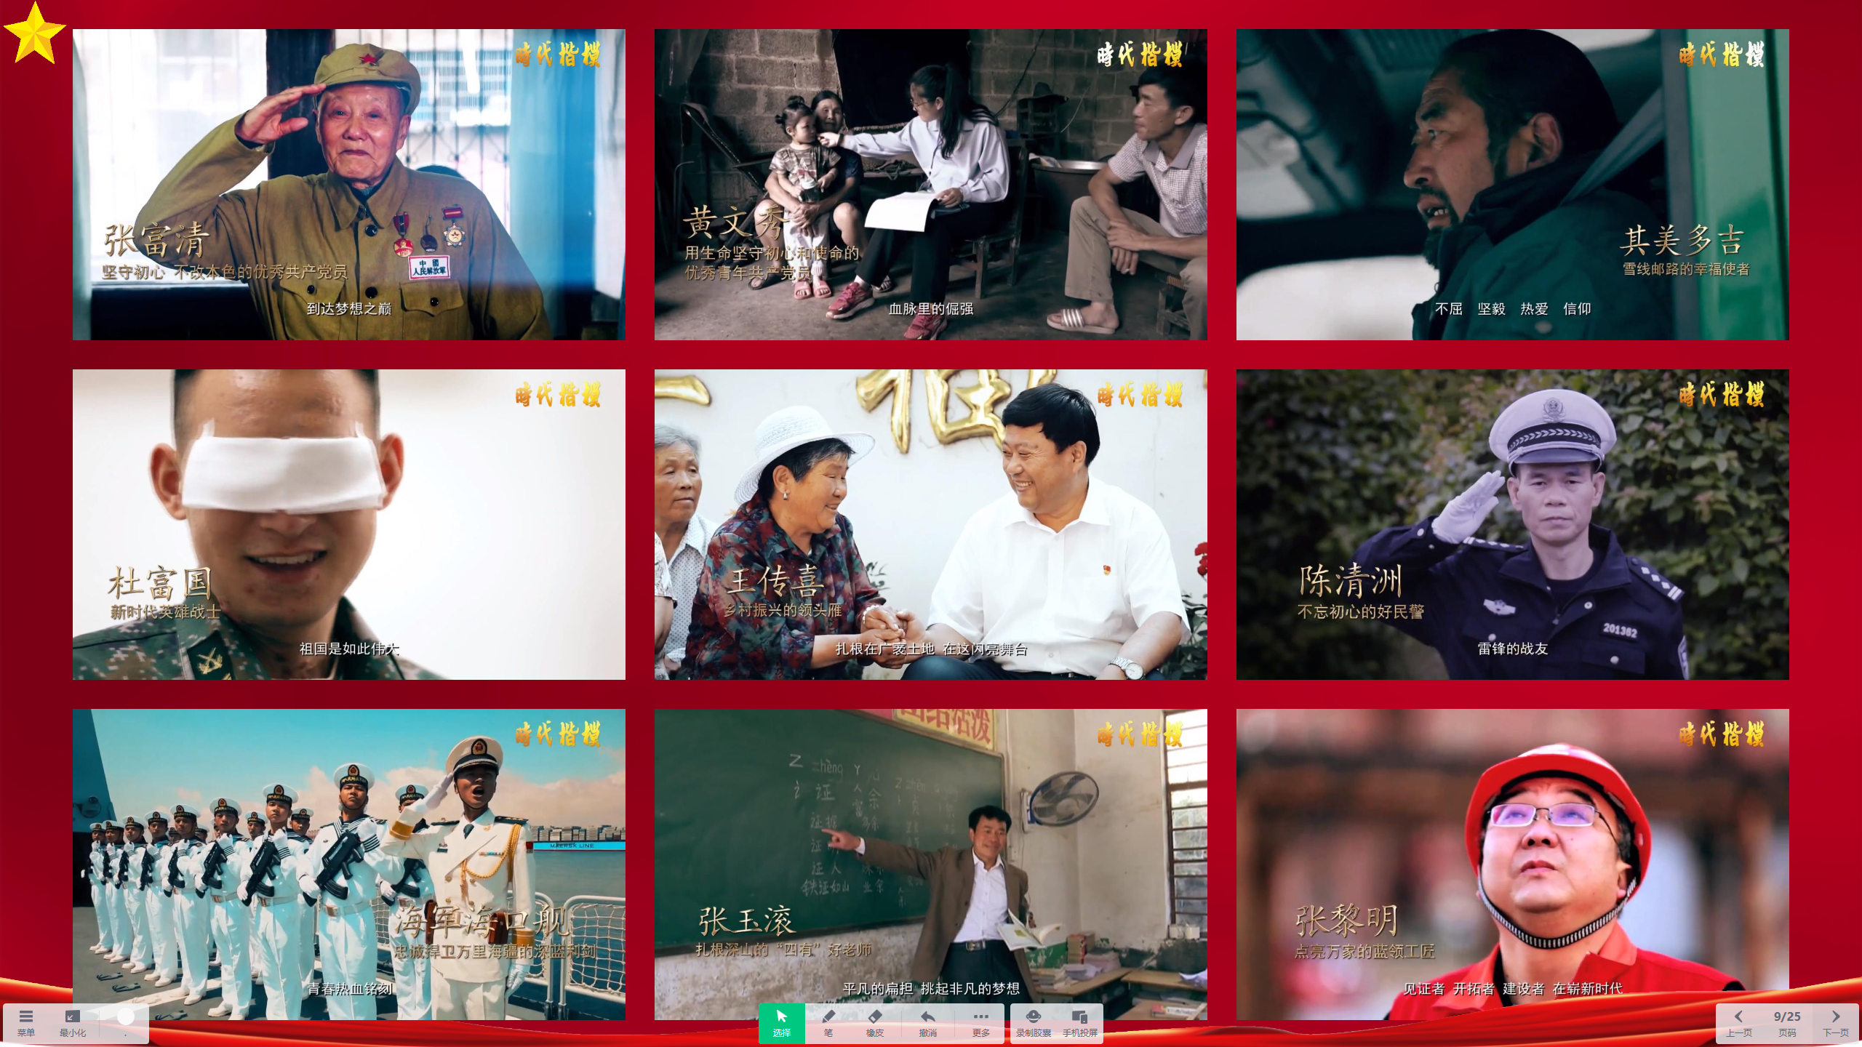
在视频观看完毕后，教师向学生出示9幅从视频中截取的人物图片，随即向学生提问图中人物各自的理想是什么,并邀请学生轮流来分享自己的答案。学生根据自己的理解和相关背景知识进行分享。
2.思辨讨论，悟理想信念之魂
步骤一：概括提炼 在学生分享完图片中人物各自的理想之后，教师引导学生思考一个更深层次的问题，即图中人物共同的理想是什么。教师引导学生将图中9位人物的理想按照纵列分为三种类型。学生根据教师提示概括出三种类型梦想的关键词分别为“国家富强、民族振兴和人民幸福。”教师随即引导学生对关键词展开进一步的联想，学生说出“中国梦”。教师追问近代以来中国最伟大的中国梦是什么？学生回答“实现中华民族伟大复兴”。
步骤二：思辨讨论 在学生概括出时代楷模们的理想是“中国梦”和“中华民族的伟大复兴”之后，教师引导学生思考时代楷模们的信念是什么？他们是否拥有相同的信念？学生随即进行讨论，得出结论，认为他们拥有相同的信念，即认定中华民族的伟大复兴一定能实现，并决心为之奋斗。
步骤三：复兴之声 教师通过动画效果将其他时代楷模的照片隐去，屏幕上只剩下张富清和杜富国，引导学生关注理想信念的传承。同时，引用习近平总书记关于中国民族伟大复兴的论述，让学生意识到实现中华民族伟大复兴是一代又一代人的理想，为此也付出了一代又一代人的心血。
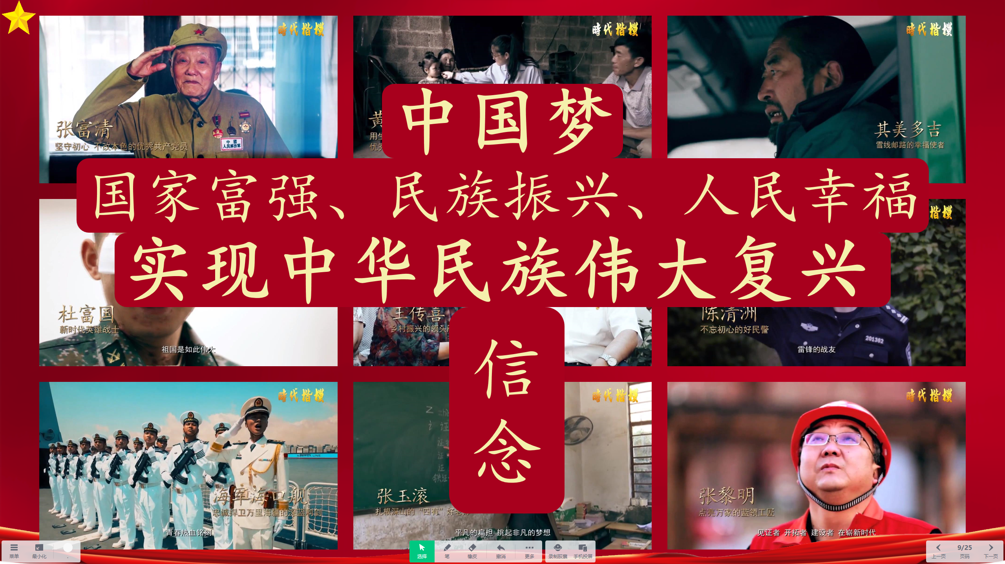
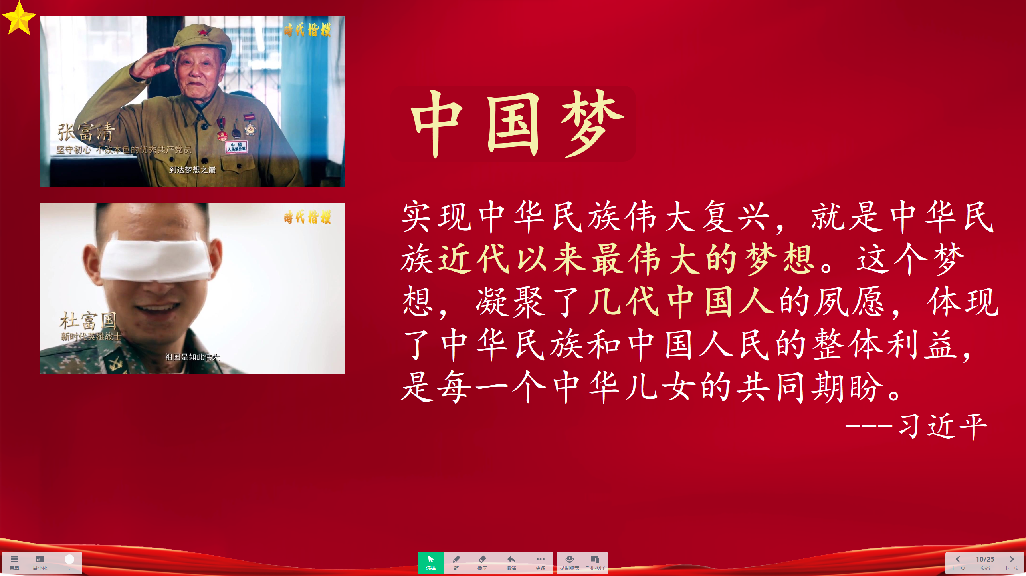
设计意图：本环节为“情”。通过引导学生观看集中展示时代楷模们在各自岗位为“中国梦”的实现而不断奋斗的视频引发学生共情。随后，选取九位典型的时代楷模，引导学生对理想信念进行进一步的总结提炼，与“中国梦”和“实现中华民族伟大复兴”建立联系。最后通过引用习近平总书记的论述让学生达成更多的认同与契合，引发强烈的情感共鸣，为下一环节提供基础。
环节三：薪火相传 点理想信念之火

1. 时光信封，见理想信念之承
步骤一：联系迁移 在上一环节的结尾，教师通过引述习近平总书记论述，让学生关注到“实现中华民族伟大复兴这一梦想凝聚了几代中国人的夙愿”这句话。教师引导学生回顾历史，思考一代代人是如何为了共同理想的实现而奋斗的，并由此引出“时光信封”的活动。
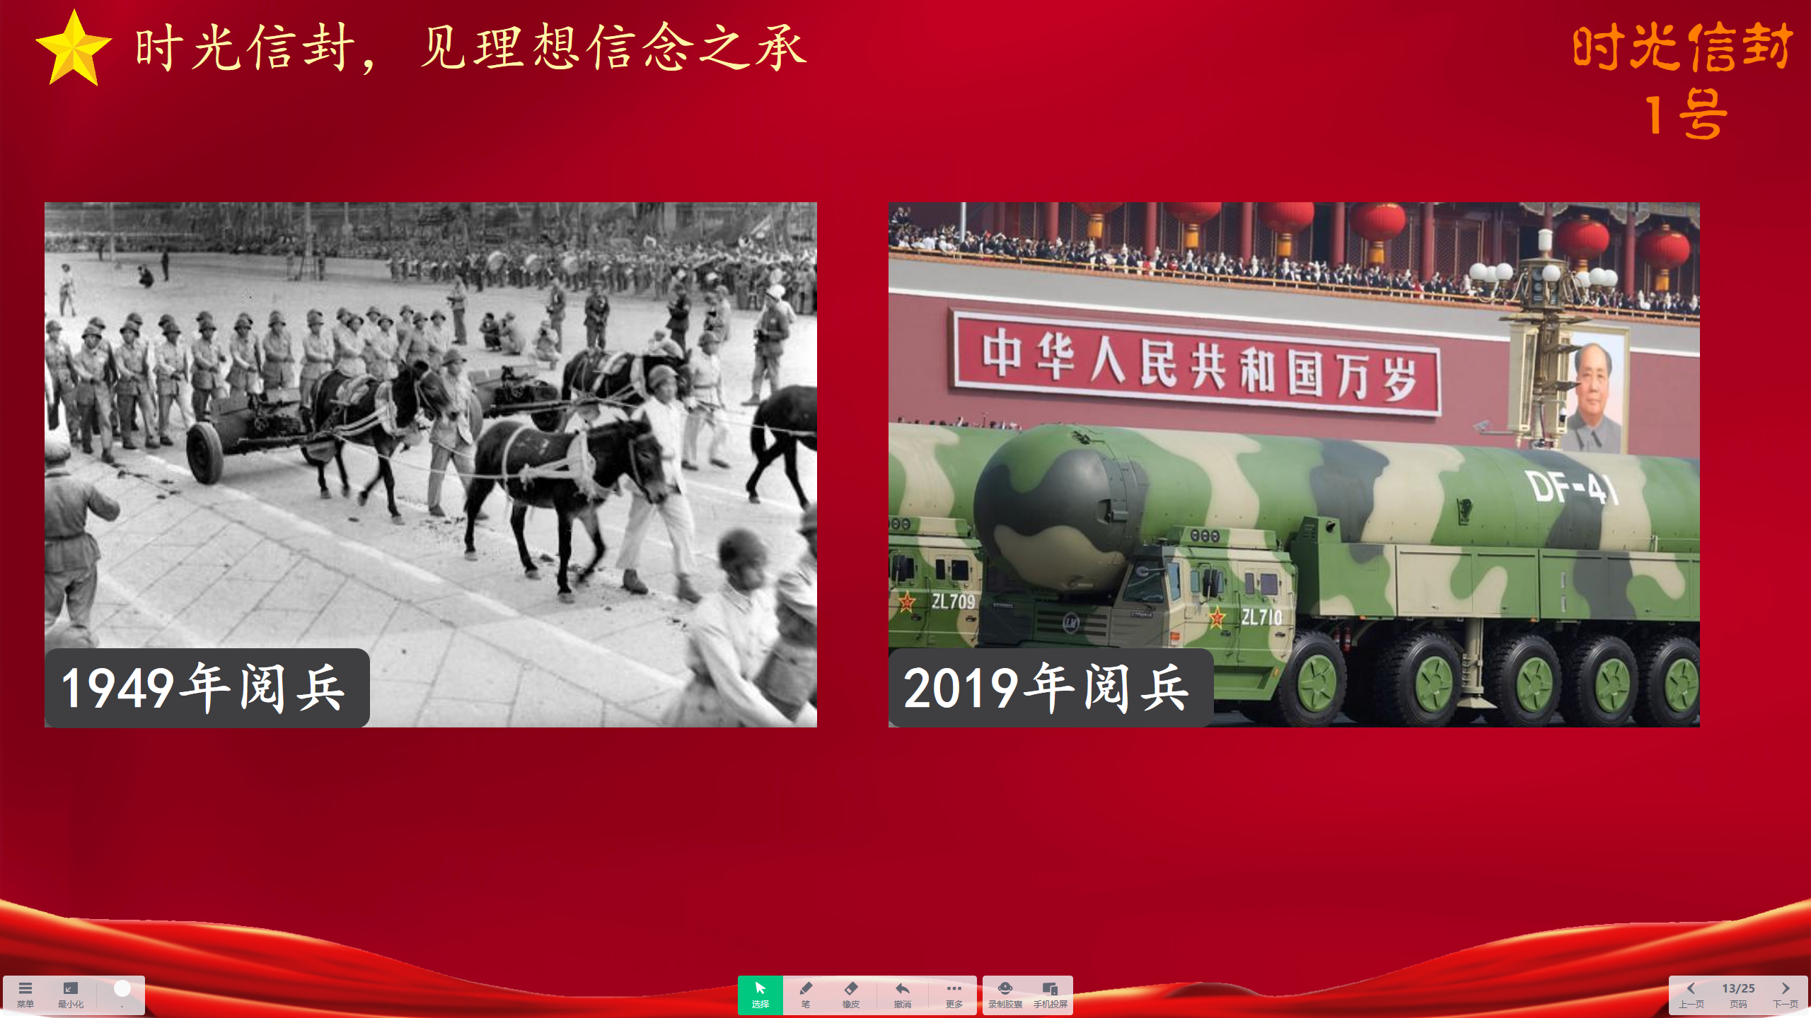
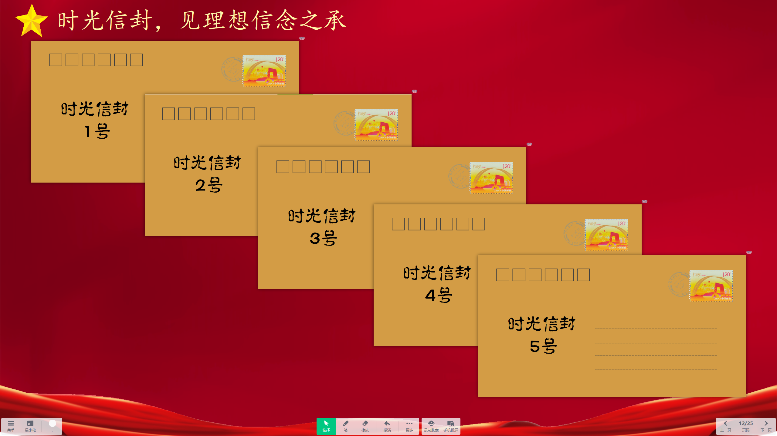
步骤二：时光信封 教师将提前准备好的六个时光信封呈现在同学面前，告知学生们每个信封中都有两个物品，一个代表过去，一个代表现在。在1号信封内教师放入了两张军事相关的照片实物。在2号信封内，教师放入了两种火车实物模型。在3号信封内教师放入了两张航空航天相关的照片实物。在4号信封内，教师放入了粮票布票等计划经济时代的票据和银行卡。在5号信封内，教师放入了两段音频。教师现场组织学生分组，并以组为单位随机抽取一个时光信封，进行小组讨论，随后每组派一位代表来进行分享。
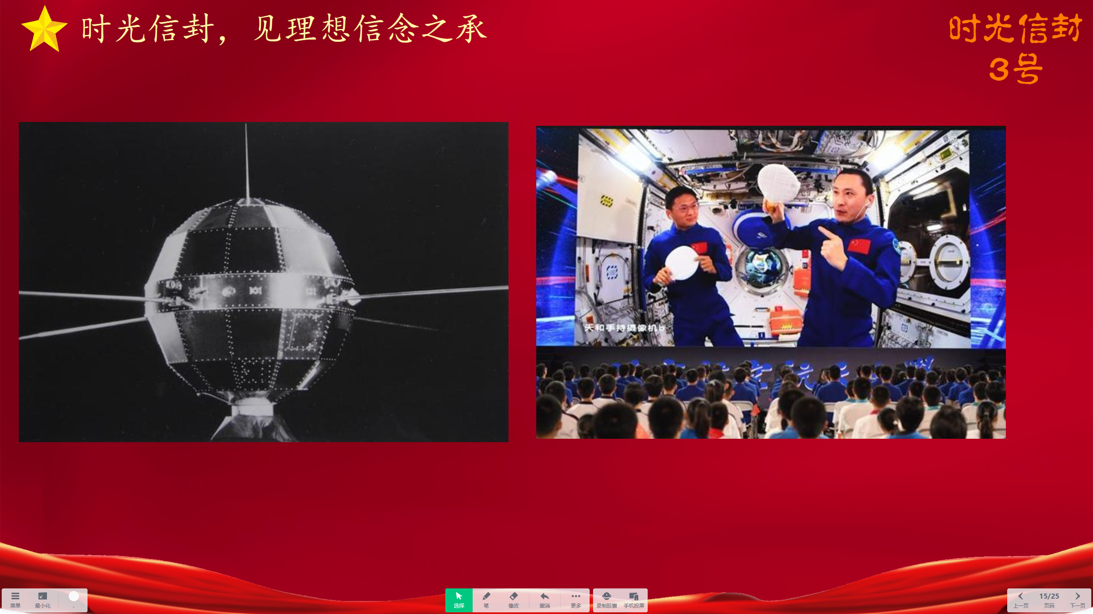
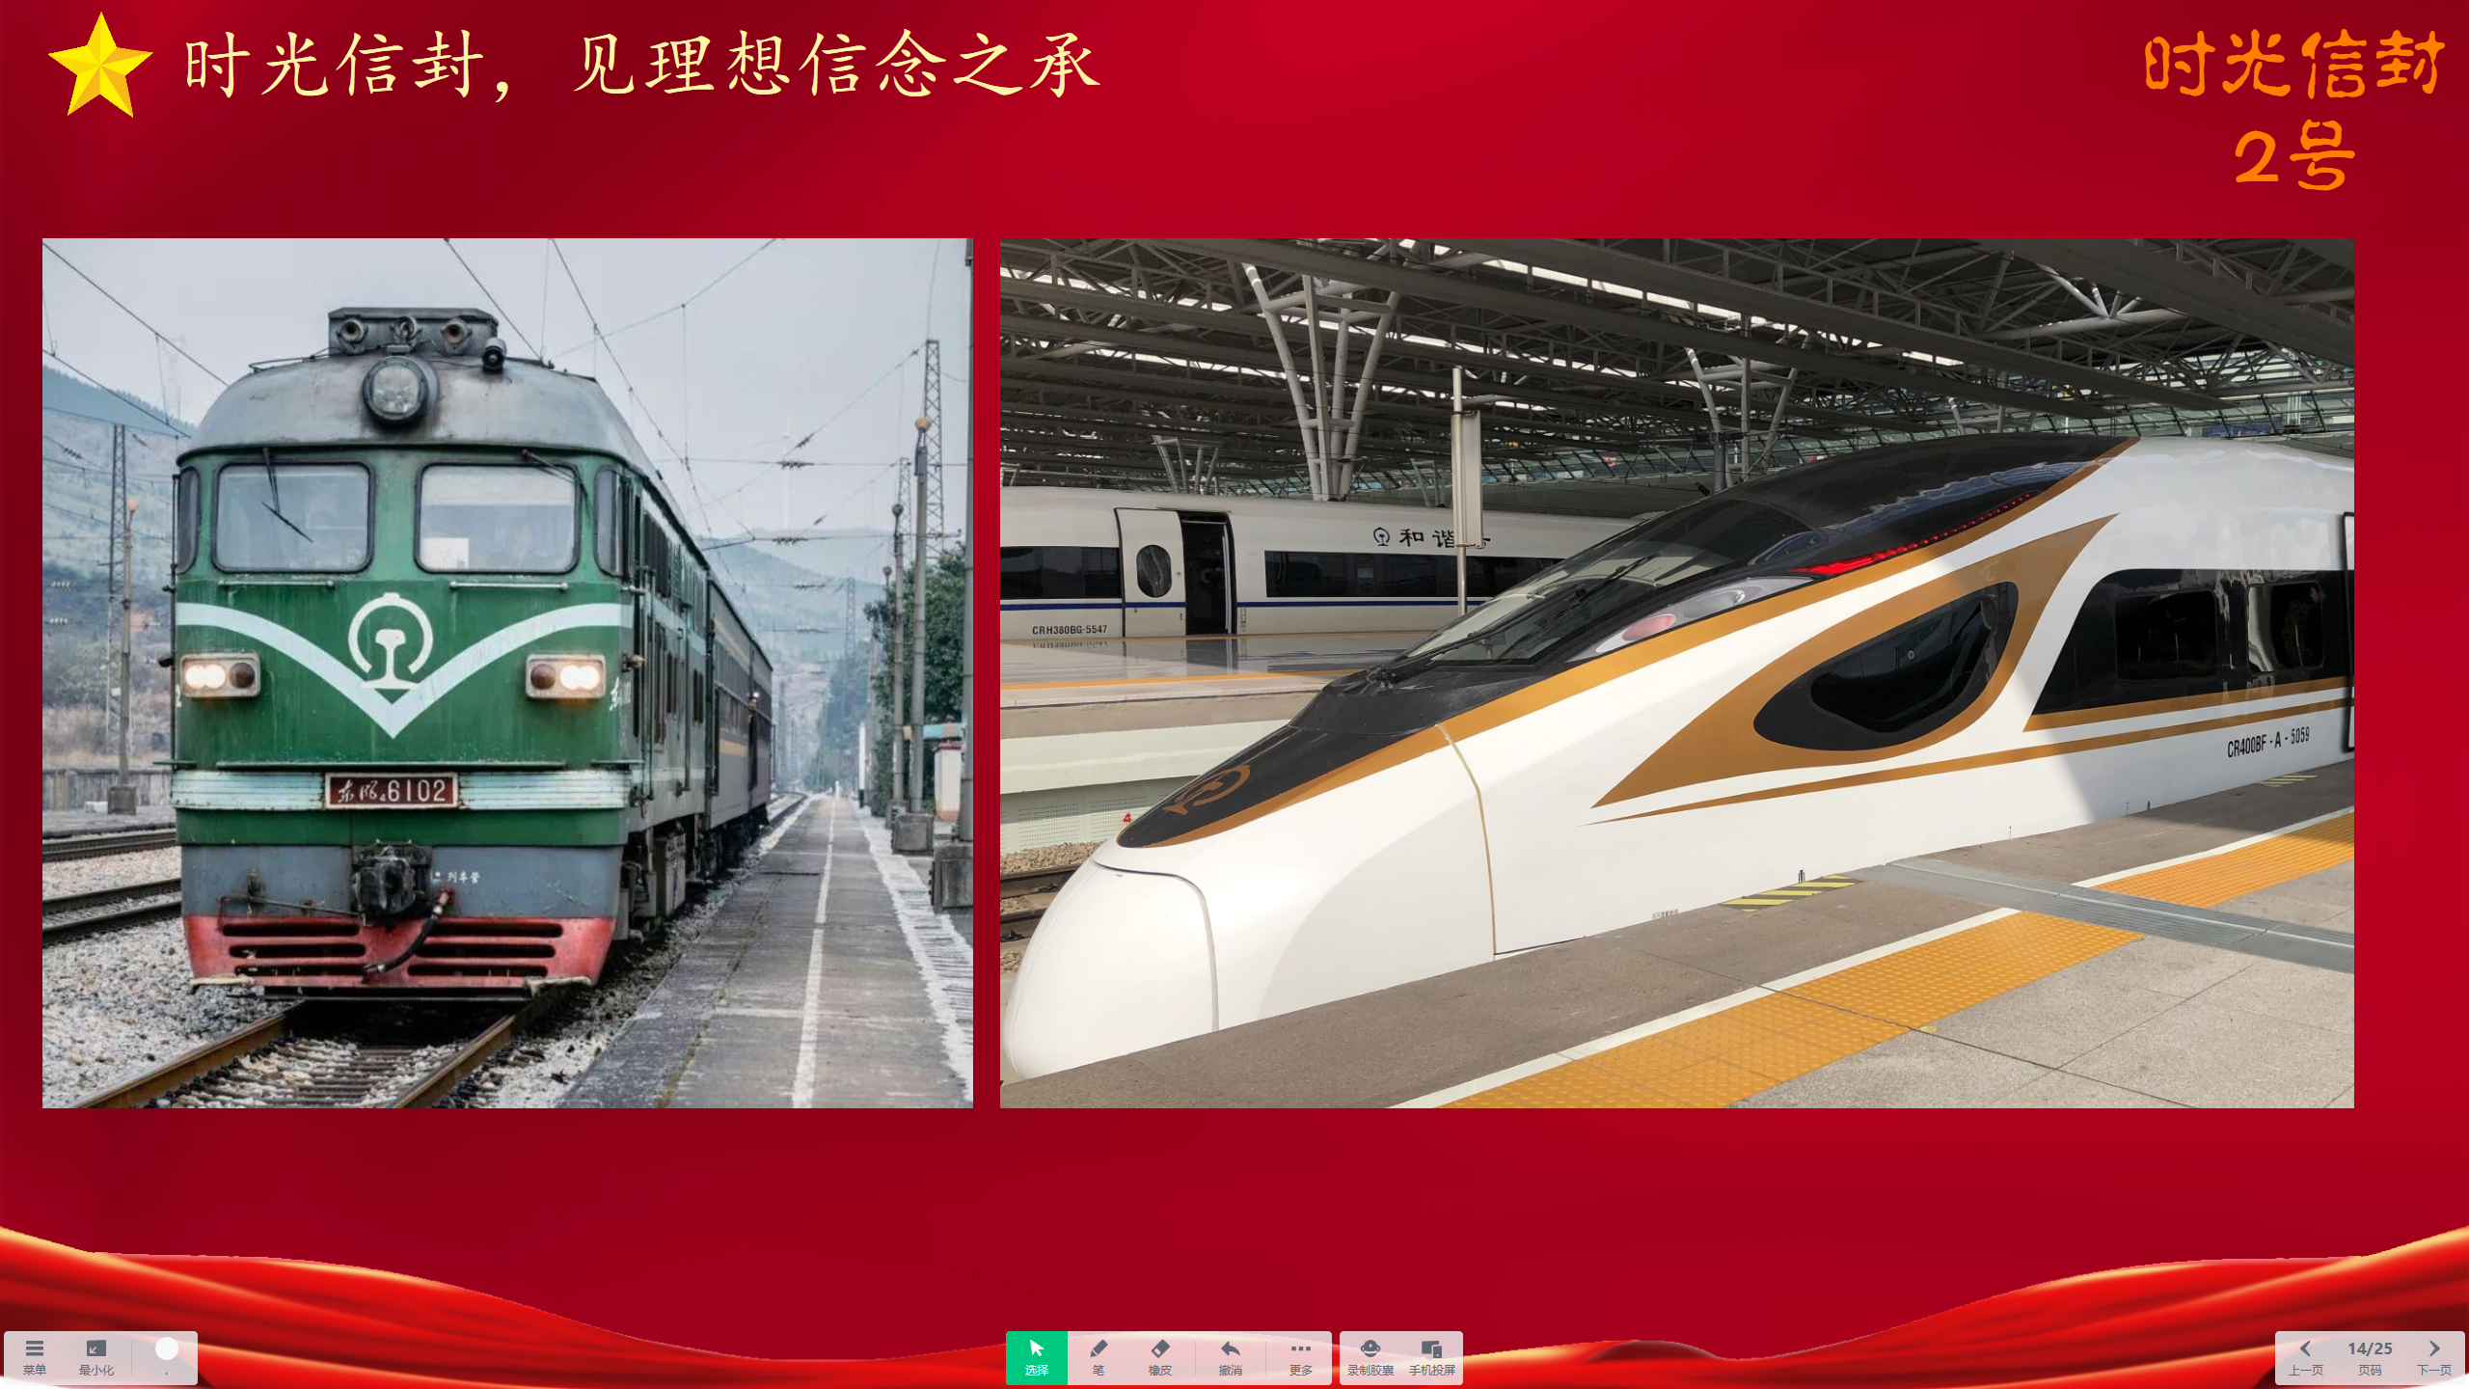
时光信封总览图 时光信封1号：军事相关照片实物
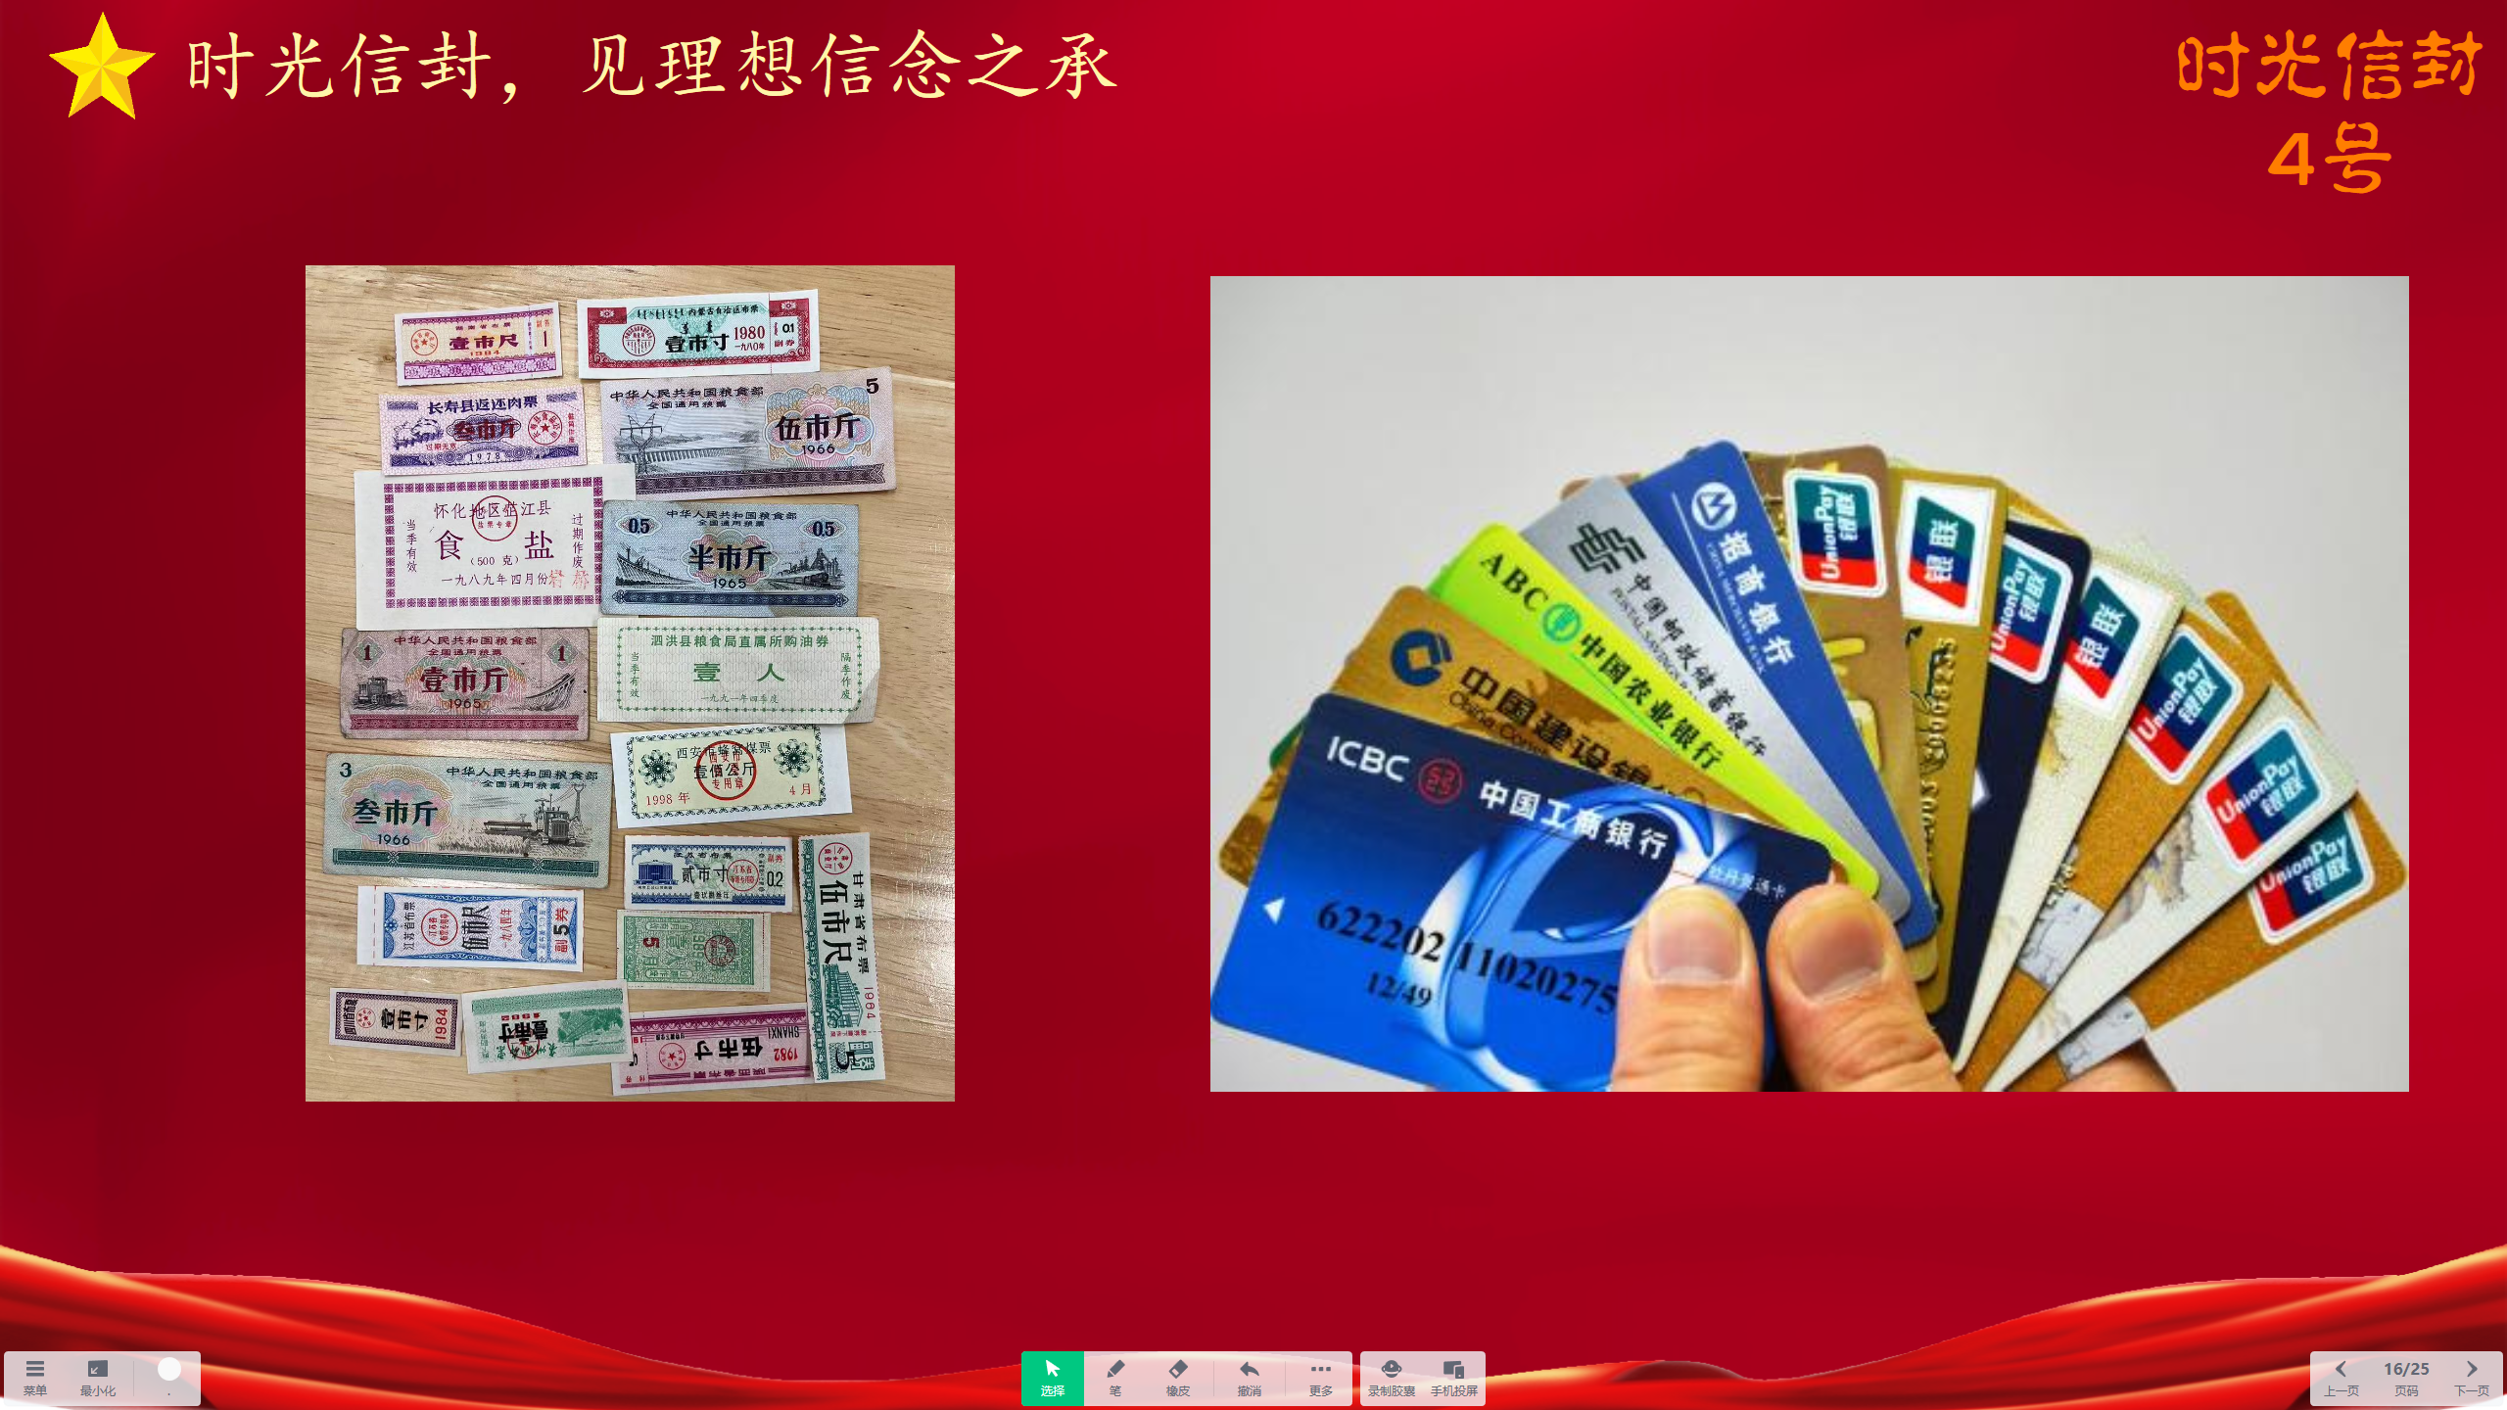
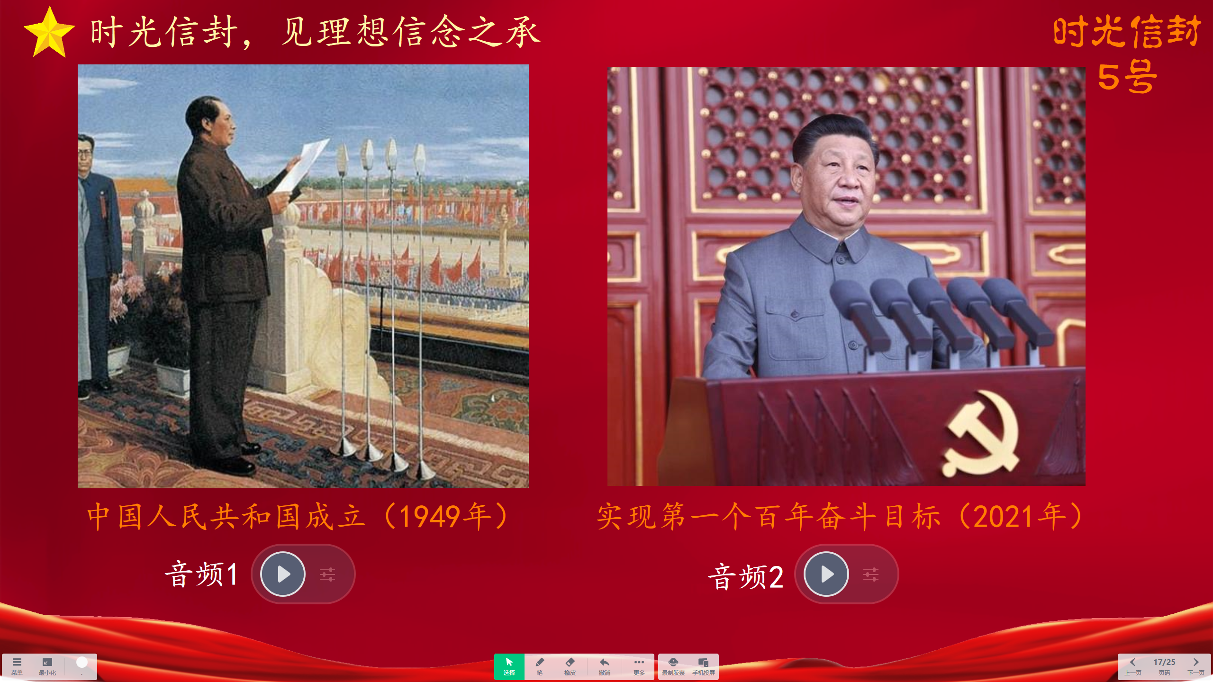
时光信封2号：火车实物模型 时光信封3号：航空航天照片实物
时光信封4号：计划经济票据和银行卡 时光信封5号：两段音频
步骤三：小组讨论 在学生以小组为单位抽取时光信封之后，随即开展组内讨论，同组同学就拿到的物品进行讨论，探讨物品代表的含义以及两个物品之间取得的发展，为了实现这些发展，凝聚了哪些人的努力，这些人又是如何为了一个共同的目标一代又一代地接续奋斗的。
步骤四：分享展示 学生完成讨论后，每组推选一位组长进行展示。组长将小组讨论的结果进行分享展示。不同小组之间互相学习，感受不同时代的人为了同个领域的同个目标接续奋斗，将理想和信念一代代传承。
2. 时不我待，举理想信念之炬
在学生完成小组分享之后，教师呈现杭州亚运会开幕式火炬传递的照片，并指出“一代人有一代人的使命，一代人有一代人的担当。前面的几代人凭借着坚定的理想信念做出了这么大的贡献，才有了我们的今天的国泰民安。现在火炬已经传递到了我们的手里，那么我们应该怎么做呢？”教师组织学生思考，并为下一环节的开展做好铺垫。
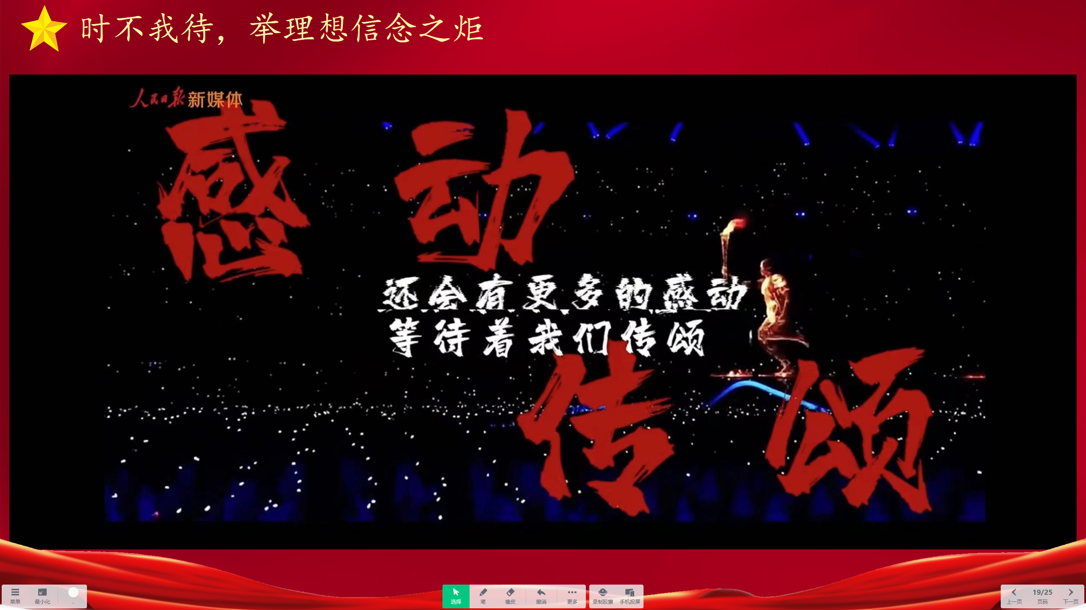

设计意图：本环节为“意”，主要目的是调动学生思考和感悟，激发学生想要为祖国做些什么的动机以及我能为祖国做些什么的思考。本环节通过组织学生开启时光信封，回顾前辈们的奋斗历史，感悟理想信念的传承。同时，引发学生思考，并为下一环节做铺垫。

环节四：肩负重任 践理想信念之行

1.心系家园,聚理想信念之焦
步骤一：图说挑战 在上一活动教师提问学生我们这一代人可以做什么之后，教师随即集中出示五张图片，展示中国在复兴之路上面临的阻碍与挑战。这中间既有经济上的挑战，也有科技上挑战，还有国家安全上的挑战。
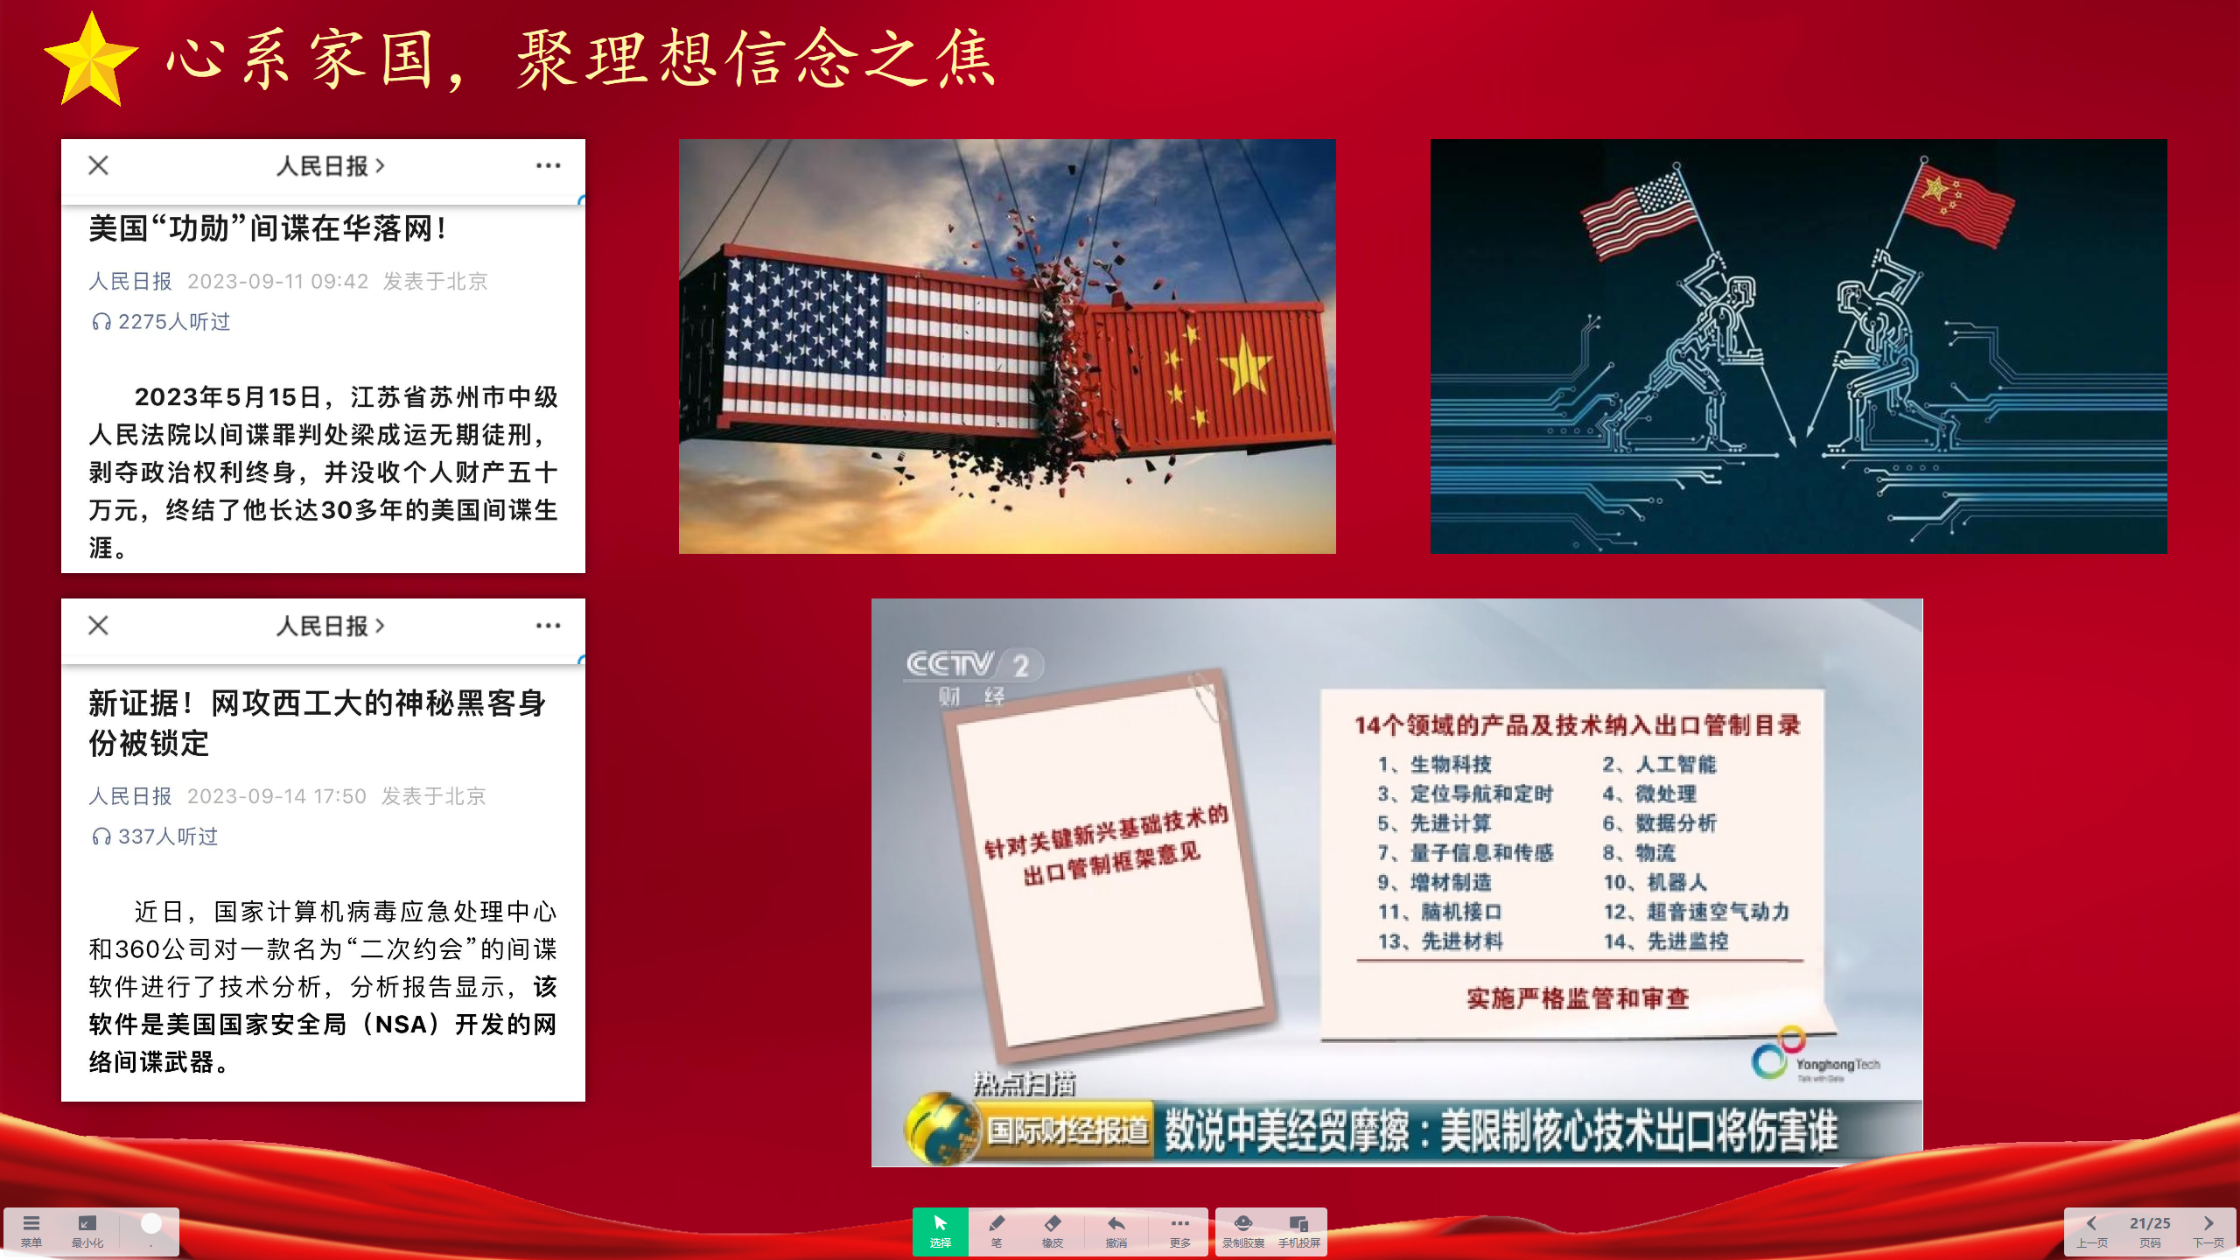
步骤二：共情励志 教师借这些图片说明我们这一代人其实也有艰巨而光荣的任务去完成。在这个小活动中，学生的情绪经历了强烈的波动，不仅为祖国感到自豪，也感觉到祖国的不易，家国情怀被进一步激发，学生开始思考“我可以为国家做些什么”。
2. 肩负重任，践理想信念之行
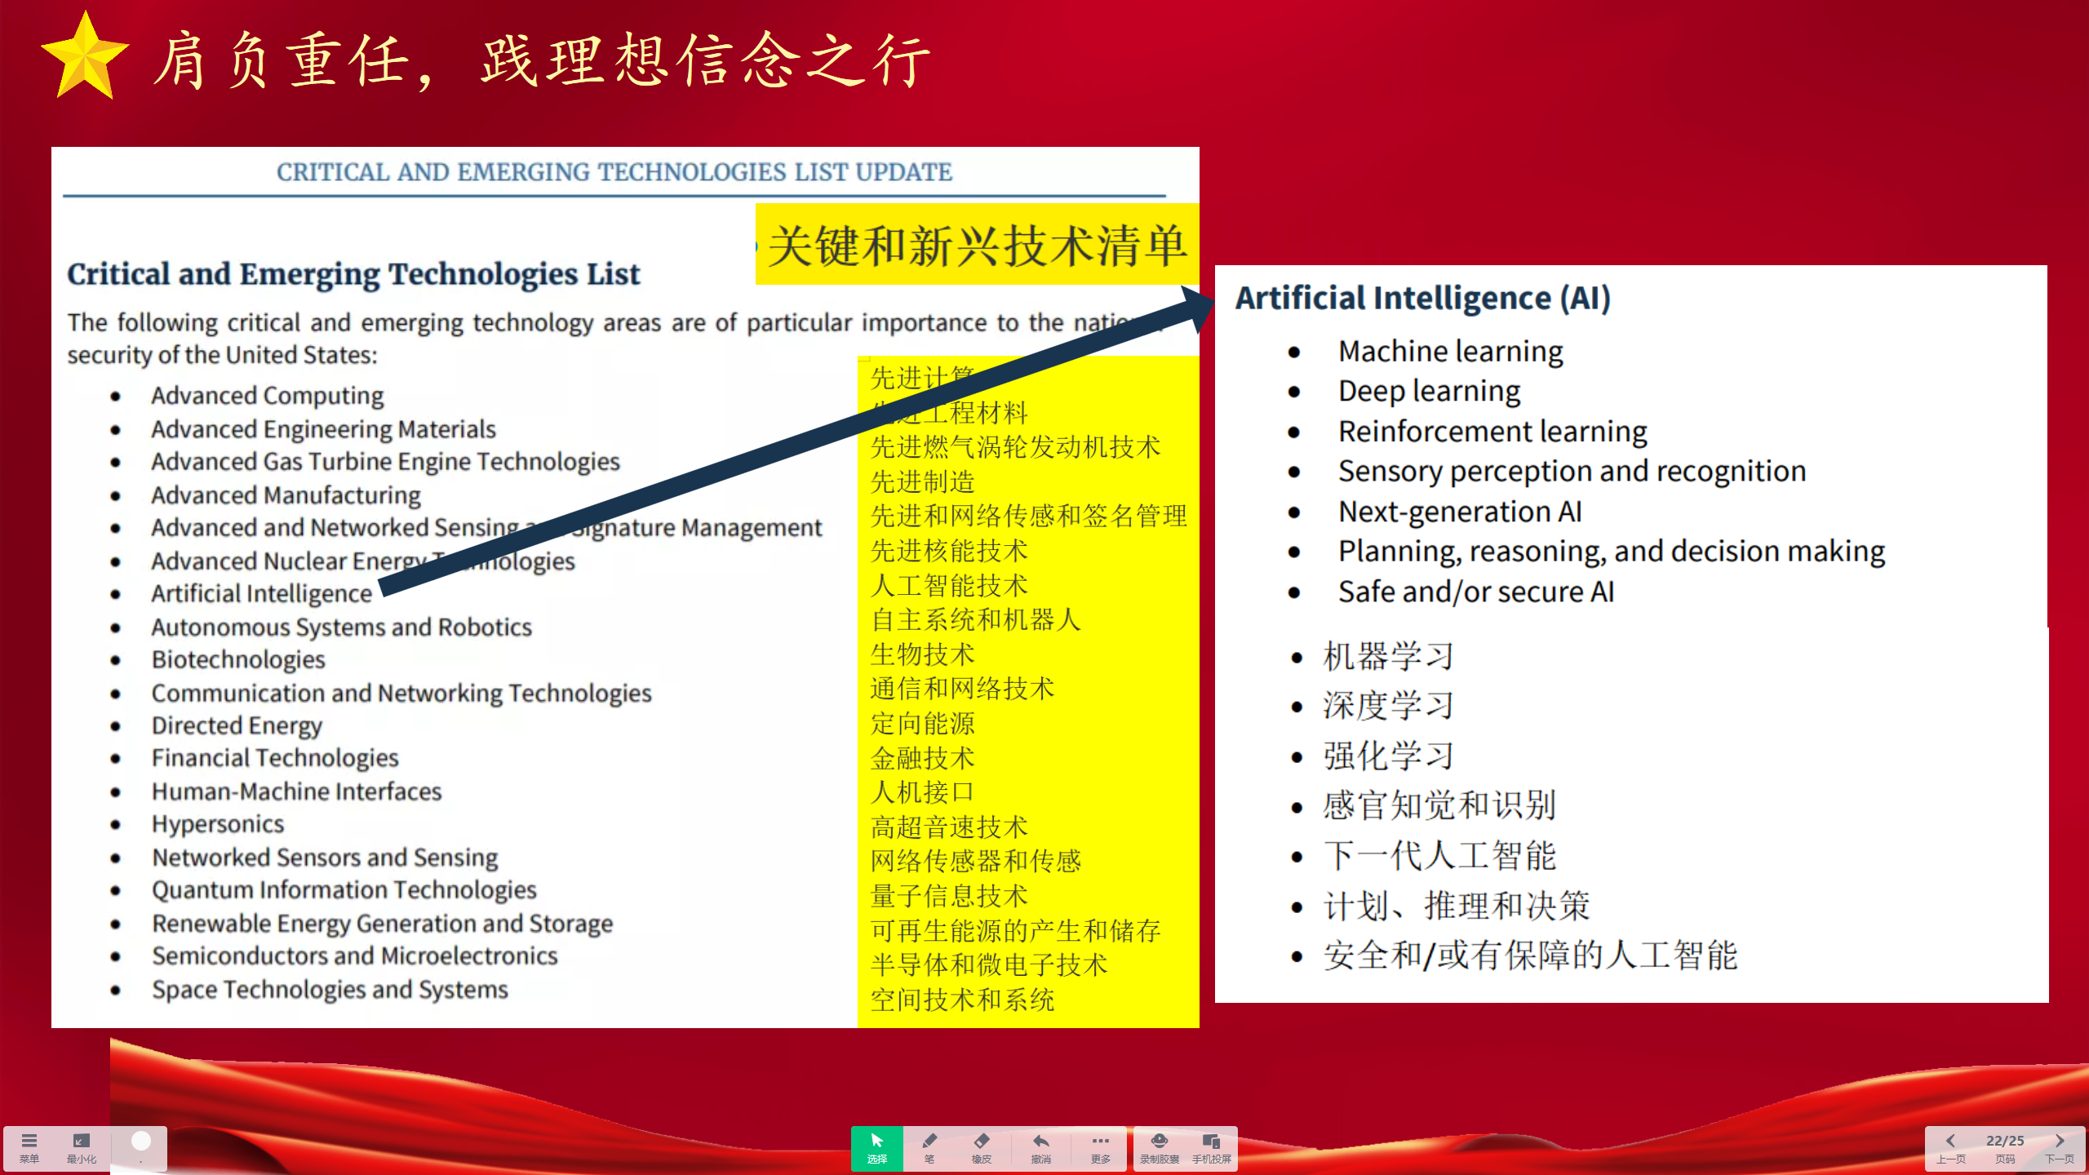
步骤一：头脑风暴 在前面的环节引发学生强烈爱国情绪和报国意向之后，教师出示一张取自于美国白宫官网的名为《关键和新兴技术清单》的图片，在这张图片上列举了美国官方认定的19类关键和新兴技术，这些技术会在将来的国与国的竞争中起到至关重要的作用。该图片已在课前一周由教师发放至学生平板上，并要求学生提前查询自己感兴趣的相关领域的资料。任务布置时学生并不知情将有主题班会开展并且需要利用此资料。因此学生纯粹出于兴趣进行了资料查找。但是在本环节教师再次呈现图片后，学生的爱国情绪和报国意向立马被激起，积极主动地结合自己所查询的资料思考可以做些什么。
步骤二：梦想有声 教师随机邀请两位同学依次上台逐个分享自己想从事的领域并对此进行阐述。上台的同学结合列表中的技术，讲述自己感兴趣的领域并具体陈述自己接下来会如何去做。
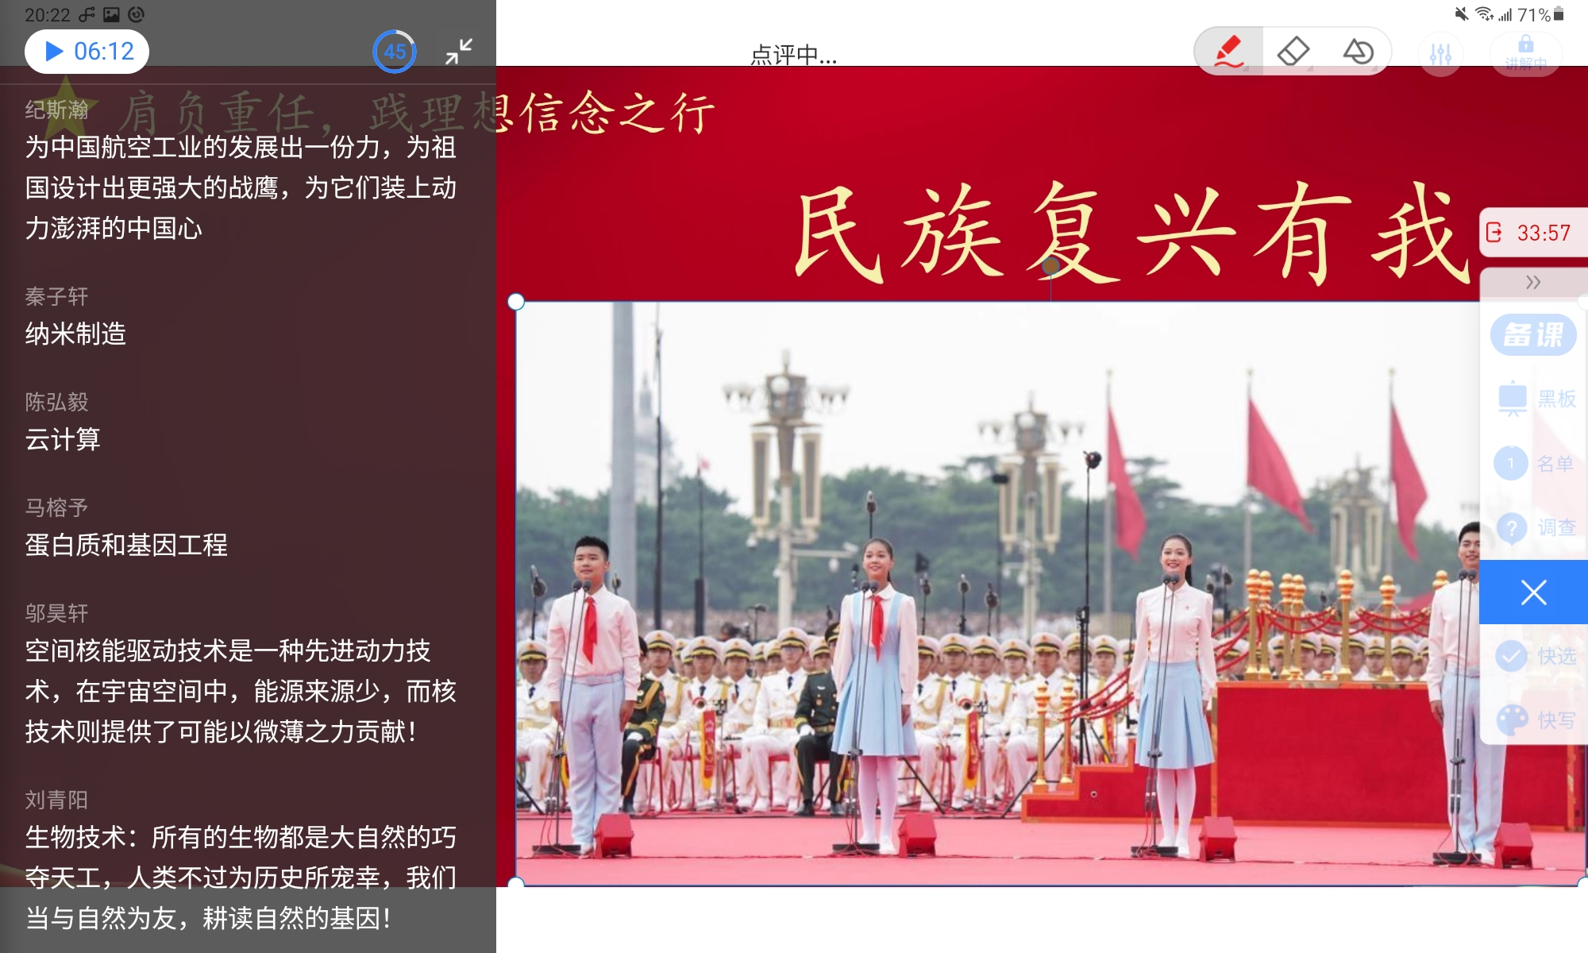
步骤三：复兴有我 在被邀请的两位同学都分享完毕之后，教师邀请班级所有同学使用平板电脑将自己想要从事的行业或者一些关键词通过实时传送的方式显示在班级大屏幕上。
设计意图：本环节为“行”。教师首先通过图片集中展现当前复兴路上的挑战，激发了学生的家国情怀和报国之情。随后，通过鼓励学生结合自己所学知识，结合祖国当下的需求来思考自己可以付诸的行动，进一步激发学生的责任感和使命感，激励学生真正厚植理想信念，并为祖国的伟大复兴而奋斗。
班主任小结
今天这一节课，我们从身边讲起，放眼了整个时代，又回顾了历史，见证了一代代人所传承的理想信念，受到了极大的鼓舞。最后，当代表复兴梦想的火炬传到我们手里的时候，面对新时代的挑战，大家都心系家国，肩负重任，时刻准备着为祖国的伟大复兴做贡献。最后，希望大家能够带着这样一份理想信念，为成就我们共同的复兴梦想而奋斗！

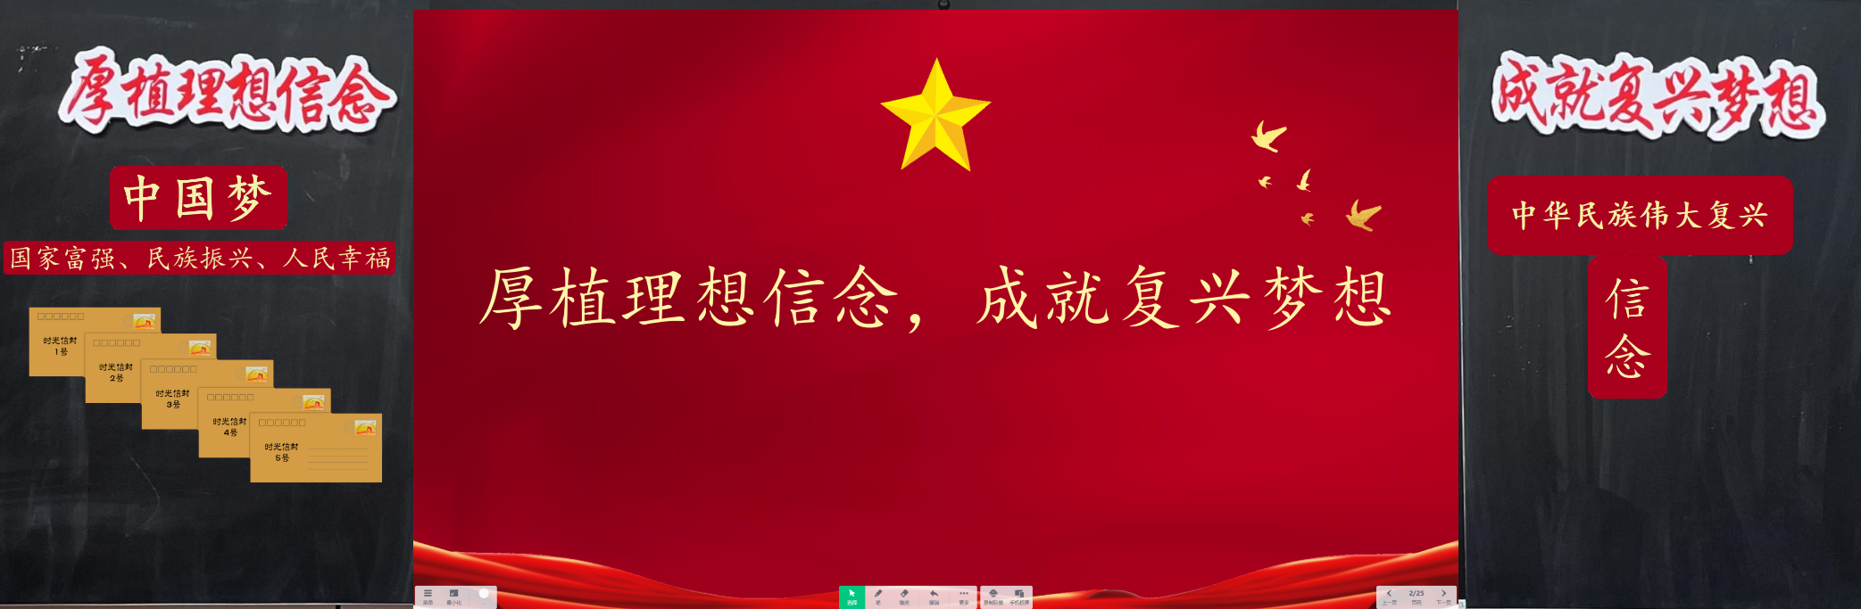
板书设计

课后延伸
（一）复兴梦想，持续交流
定期交流一些学生感兴趣的与民族复兴相关的话题，给学生提供多角度，多方面的的资料，持续注入理想信念。
（二）走出校园，扩大影响
走出校园，走进家庭，走进社区，推广宣传理想信念，从一个学生的点，到一群学生的线，再到整个社会的面，助推全社会共同育人。
设计意图：理想信念需要厚植于每一个人的心中，激励人们奋进，但光靠这一节班会课还是不够的，因此需要进一步开展后续的活动以促进孩子们从身边做起，家校社多方联动，扩大影响的同时，落实落地。

班会反思
理想信念教育，对于高中生是至关重要的，但也很容易陷入教师用力教育，但是学生不为所动的被动局面。因此在选取教育素材时，尽量挑选一些学生熟悉的，能够被触动到的素材是比较好的做法。这也是本节主题班会课相对做的比较好的地方，从学校熟悉的校园古迹开始，到观看视频感悟理想和信念，由浅入深，由点到面。并且四个环节内容循序渐进，学生较容易接受和吸收。但是本节班会课也有以下不足：
- 活动形式较为单一。可以有更多的师生互动，生生互动，也可以邀请家长或者社会工作者参与。
- 课堂呈现模式较为单一，可以尝试打破课堂呈现形式，有些内容可以通过学生表演或者讲述的方式来进行呈现。
- 板书不够丰富，布局不够有条理，课堂环节中板书的动态生成性还不够。

